Лісківська ЗОШ І – ІІ ступенів

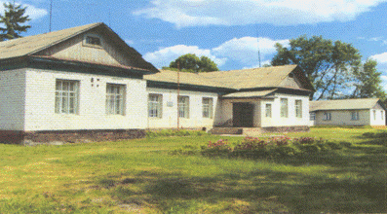
Дата створення: 1930 р.
Адреса: вул. Шевченка,2,
с. Ліски
Менський р-н.
Чернігівська обл..
15672
Тел. 4-46-85

Керівник НЗ: Прокопенко Тетяна Михайлівна
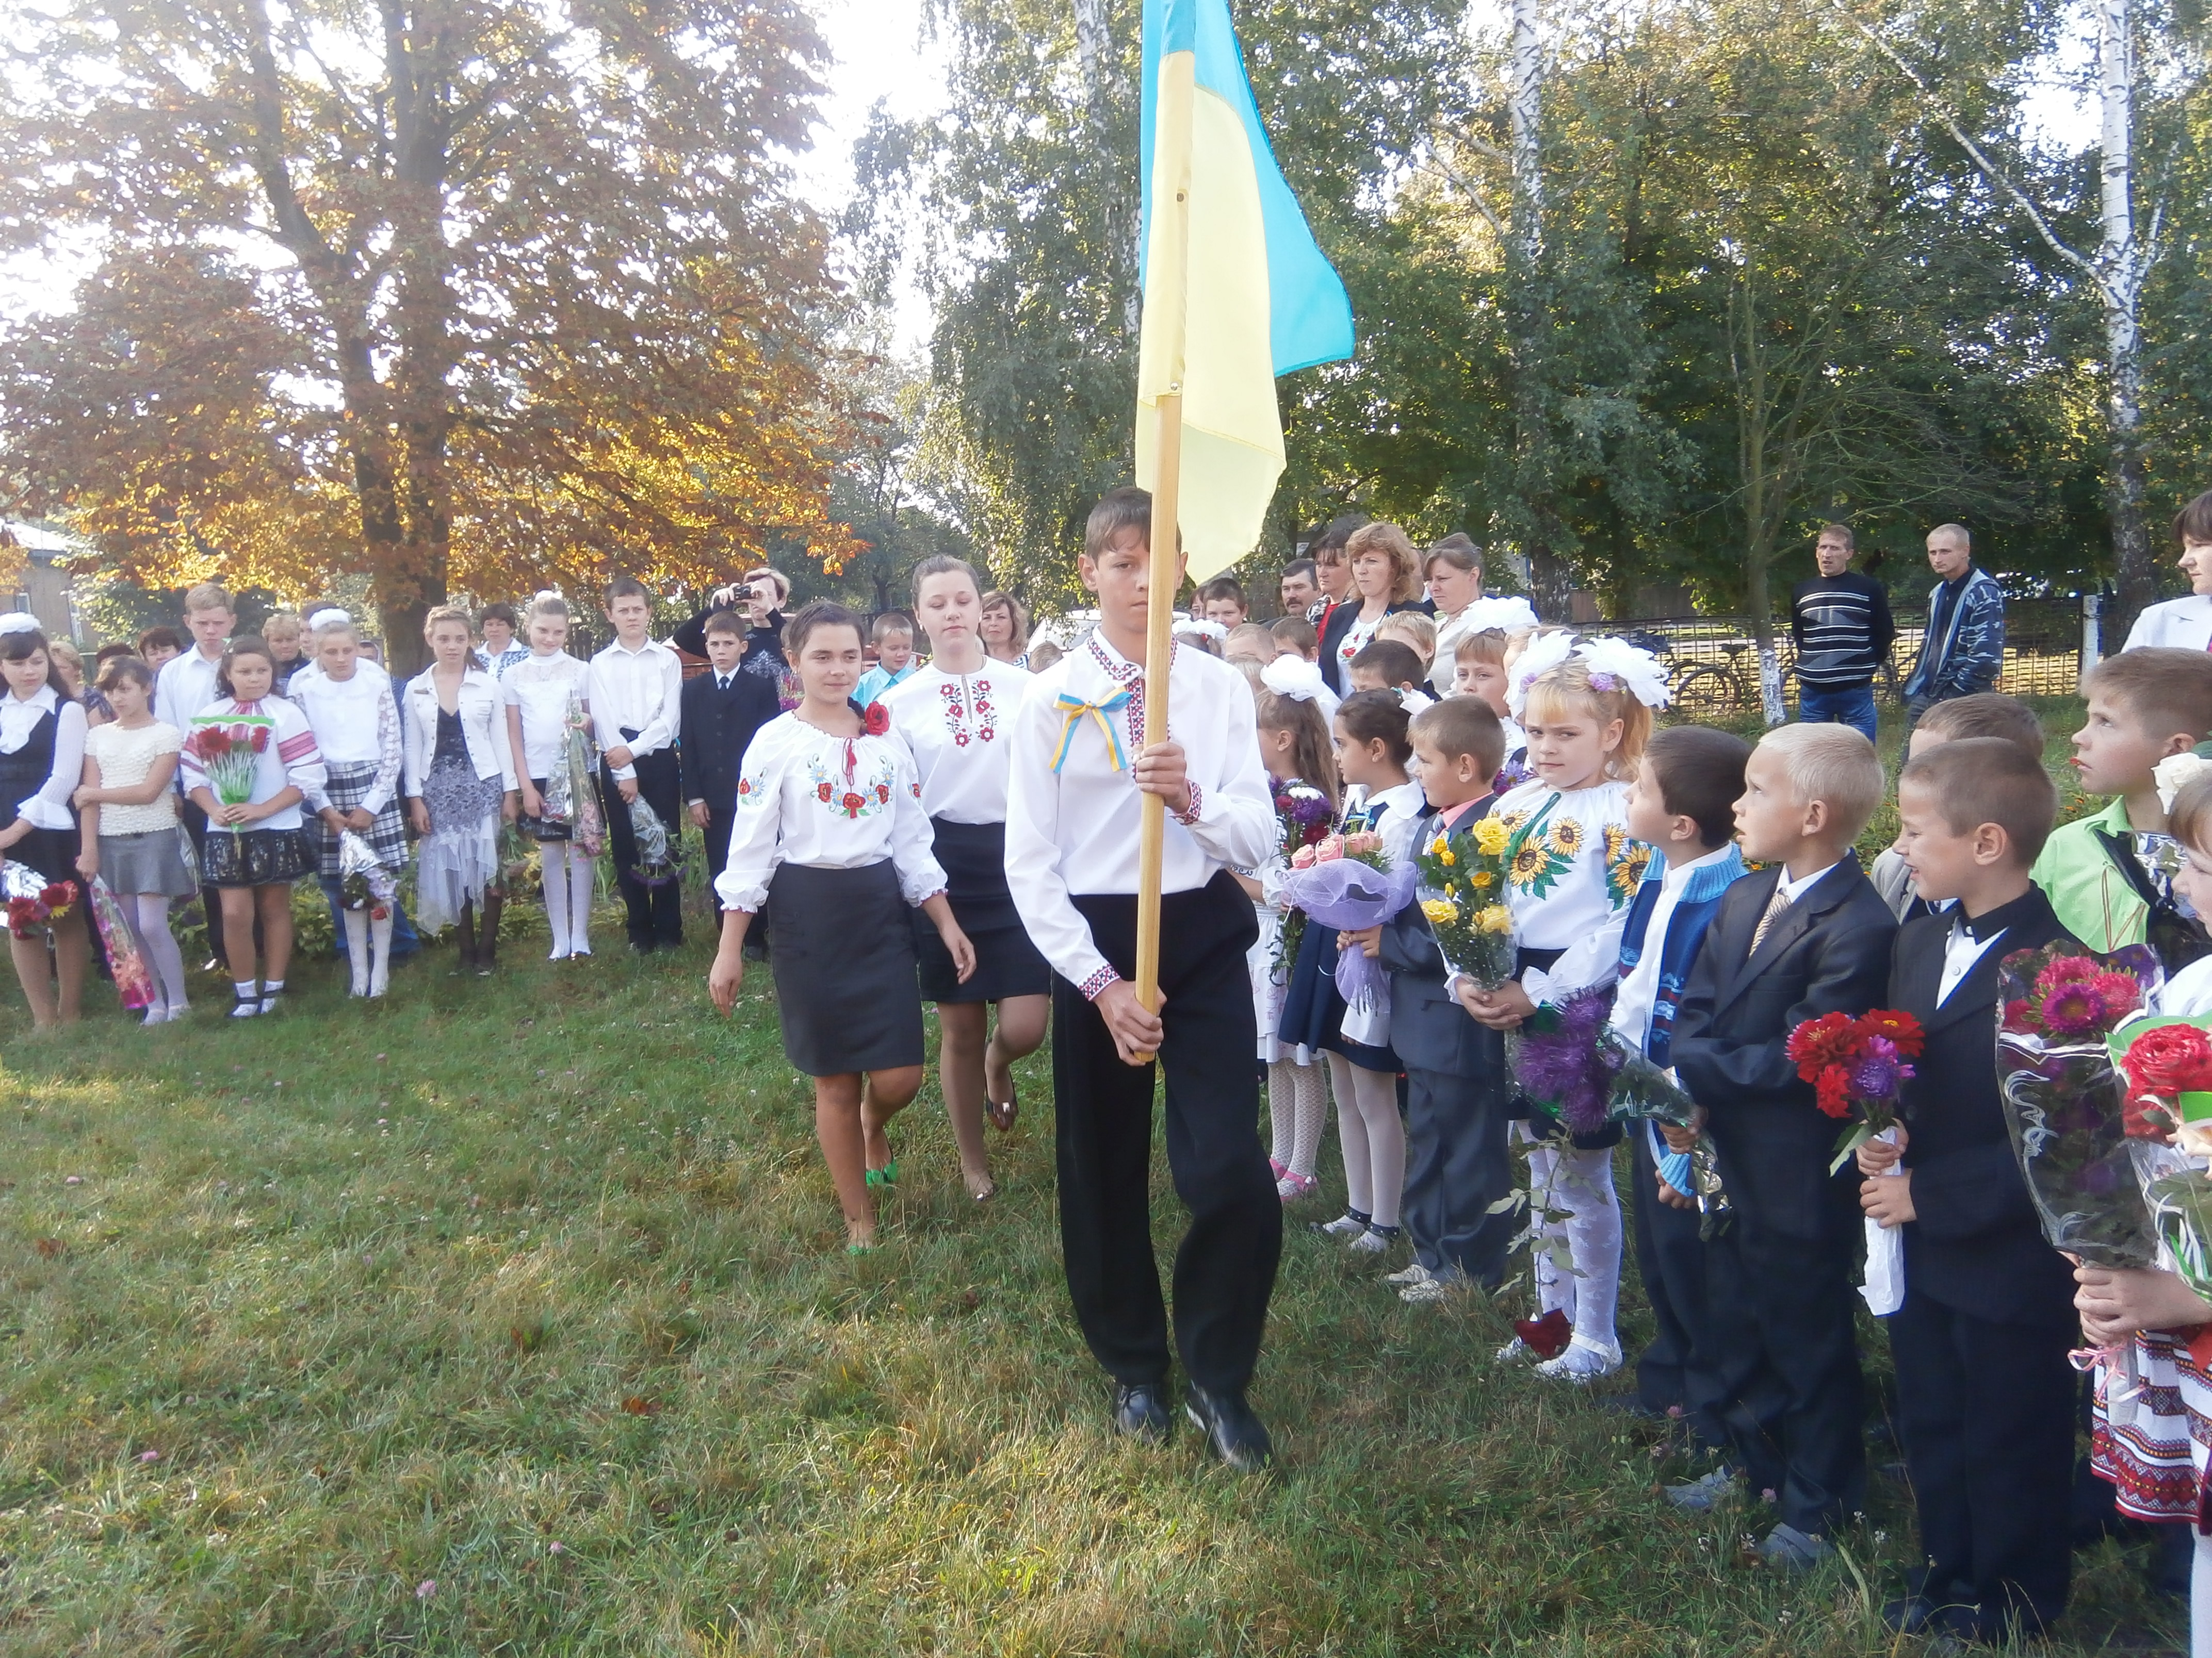
Кількість учнів (станом на 5.09.14): 64 учня

Кількісний та якісний склад педагогічного колективу:
Спец. вищої категорії – 2
Спец. І категорії – 9
Спец. ІІ категорії – 1
Спеціалісти – 3

Проблема, над якою працює школа:
«Впровадження ідей творчої спадщини В. Сухомлинського в школі-родині»

ЗАПРОШУЄМО ВСІХ НА НАВЧАННЯ!!!!!

